موضوع في الميكانيك
تتحرك كرية كتلتها m = 800g على مسار ABC ، حيث :
AB جزء مستقيم مائل بزاوية θ=30° بالنسبة للمستوي الأفقي .
BC جزء من دائرة مركزها O و شعاعها r = 10cm حيث= 45° θ
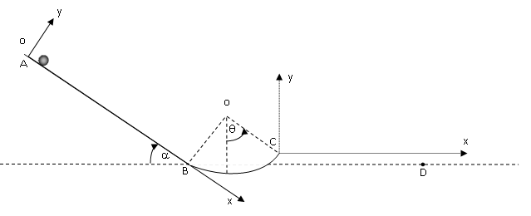
تنطلق الكرية من النقطة A بسرعة بدئية V_{A} = 0,4 m.s⁻¹
نسجل حركتها على الجزء AB ، فنحصل على التسجيل الممثل في الشكل التالي :

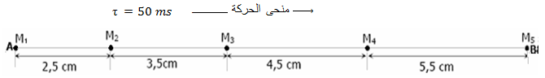

نعتبر لحظة انطلاق الكرية من الموضع M₁ اصلا للتواريخ ( t = 0 ) و المدة الزمنية الفاصلة بين موضعين متتاليين متساوية
$τ =50 ms$.
- أحسب السرعة اللحظية للكرية في الموضعين M₂ و M₄ .
- استنتج قيمة a₃ تسارع مركز مركز قصور الكرية.
- ارسم المبيان V= f(t)في المجال الزمني 3τ ] [0 , و استنتج طبيعة حركة الكرية بين A و B .
- أوجد المعادلة الزمنية لحركة الكرية .
- بين أن الحركة يتم باحتكاك على الجزء AB .
- أحسب شدة هذه قوة قوة الاحتكاك $\vec{f}$ التي نعتبرها ثابتة على طول المسار AB .
- بتطبيق القانون الثاني لنيوتن أوجد شدة المركبة المنظمية $\vec{R_{N}}$ للقوة التي يطبقها الجزء AB على الكرية.
- أحسب بطريقتين مختلفتين سرعة الكرية عند النقطة B .
- نهمل الاحتكاكات على الجزء BC
- أوجد سرعة الكرية عند النقطة C .
- استنتج منظم التسارع المنظمي $a_{N}$ عند النقطة C .
- أحسب عند نفس النقطة شدة القوة ${\vec{R}}_{ }$ التي يطبقها الجزء BC على الكرية.
- تغادر الكرية الجزء BC لتواصل حركتها في الهواء و تسقط في الموضع D .
بإهمال تأثير الهواء أدرس حركة الكرية في المعلم $\left(\vec{Cx},\vec{Cy}\right)$ و استنتج :
- المعادلات الزمنية للحركة.
- معادلة و طبيعة المسار.
- اللحظة t_{F} التي سيصل الجسم لبى قمة المسار
- افصول نقطة سقوط الكرية على المسار الأفقي x_{D} .

